Дидактическое пособие по сенсорному развитию дошкольников
«Волшебный паровозик»
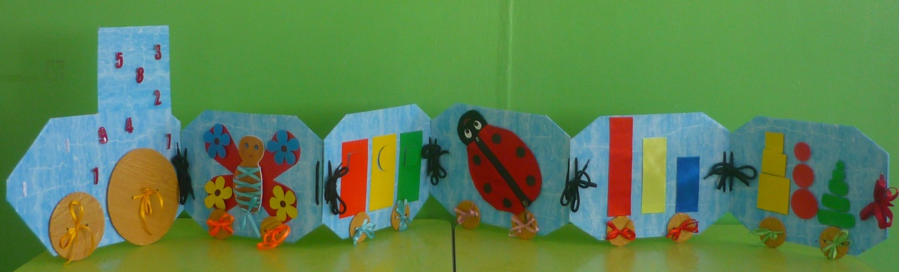
Сенсорное развитие представляет собой развитие ощущений и восприятий, представлений о предметах, объектах и явлениях окружающего мира.
Одна из задач сенсорного развития – формирование у человека представлений о сенсорных эталонах. Сенсорные эталоны – это образцы, которые были выработаны в процессе общественно –исторического опыта. Такими эталонами являются основные цвета, геометрические фигуры и т.д.
Последнее время сенсорные игрушки стали весьма популярны. Вот и мы решили разработать свое дидактические пособие «Волшебный паровозик», которое можно применять как для сенсорного развития, так и для развития мелкой моторики.
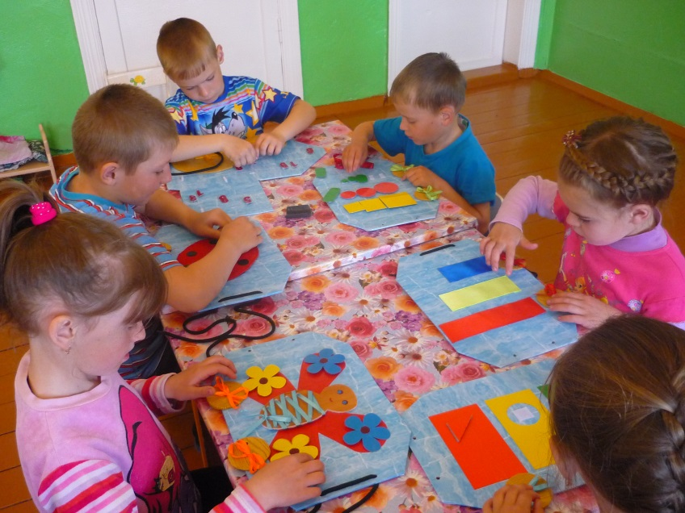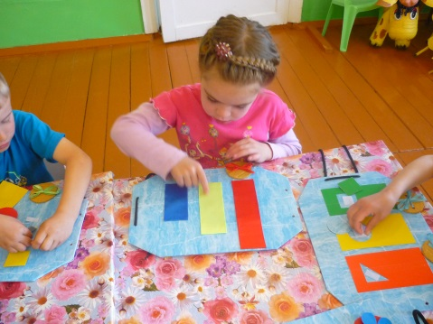
«Массажные коврики своими руками»
- Самодельные массажные дорожки, придуманные из прочных средств, не травмирующие кожу ребенка: пуговицы, карандаши, шерсть, камушки, губки, веревки.
- Задачи: правильно сформировать свод ступни, а именно развивать мышцы и суставы, координацию движения, массаж стопы, позволить ножкам отдохнуть.

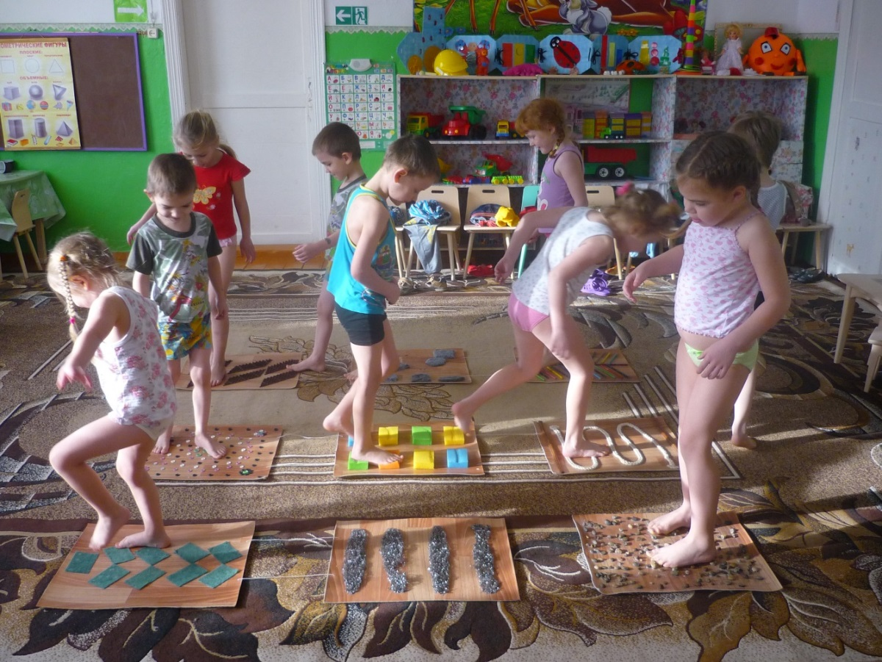

Дидактическое пособие «Поиграем и посчитаем»
Веселый помощник «Паучок»

Существует немало игр для развития мелкой моторики детей – дошкольников. Есть игры, которые развивают внимание и мышление. А есть игры, которые решают все эти задачи. С помощью веселого помощника «Паучка» дети смогут освоить названия цветов, научиться нанизывать детали в определенном порядке, научиться составу числа от 0 до 10 и в обратном порядке.

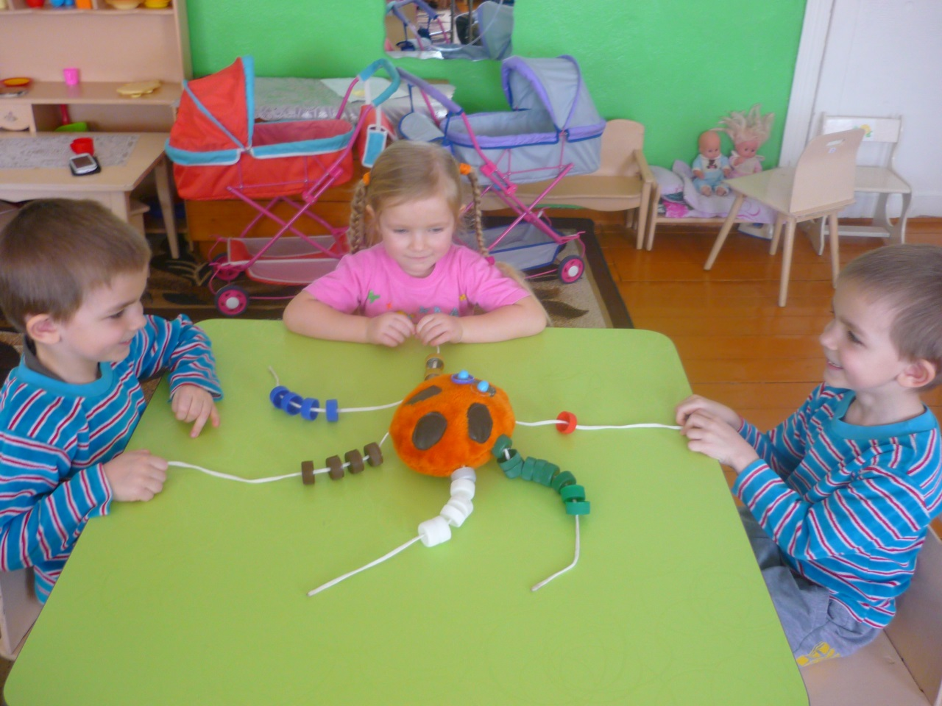

Дидактическое развивающее пособие
«Математический планшет»

Математический планшет дает возможность ребенку на чувственном опыте освоить некоторые базовые концепции: площадь, фигура и т. д., развивать индуктивное и дедуктивное мышление, дать представление о симметрии, конгруэнтности, трансформации размера, формы.
- Изучение букв;
- Изучение цифр;
- Изучение геометрических фигур;
- Создание любых картинок, например (домик, цветы, воздушный змей).
Математический планшет – это возможность исследовательской деятельности для ребенка, содействие его психосенсомоторному когнитивному (познавательному) развитию, а также развитию творческих способностей. А это означает –развитие тонкой моторики, дифференцированного восприятия, сенсомоторной памяти,усвоение обобщенных знаний и способов действия.
